ALEJANDRO SAINZ SAINZ

EXAMENT 3ª EVAL PARTE DE WORDPRESS

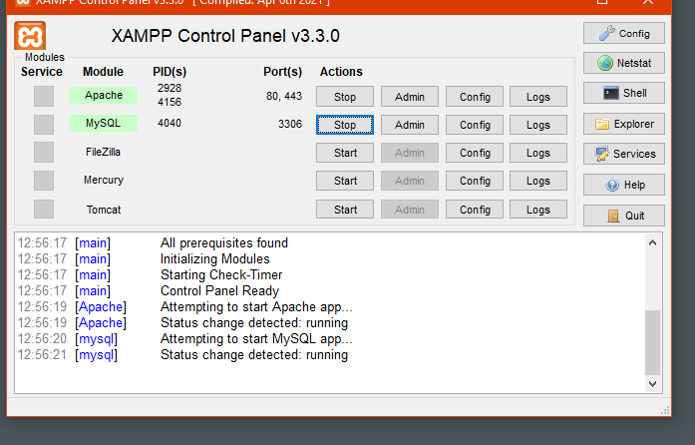

Arranco los servicios lo primero.

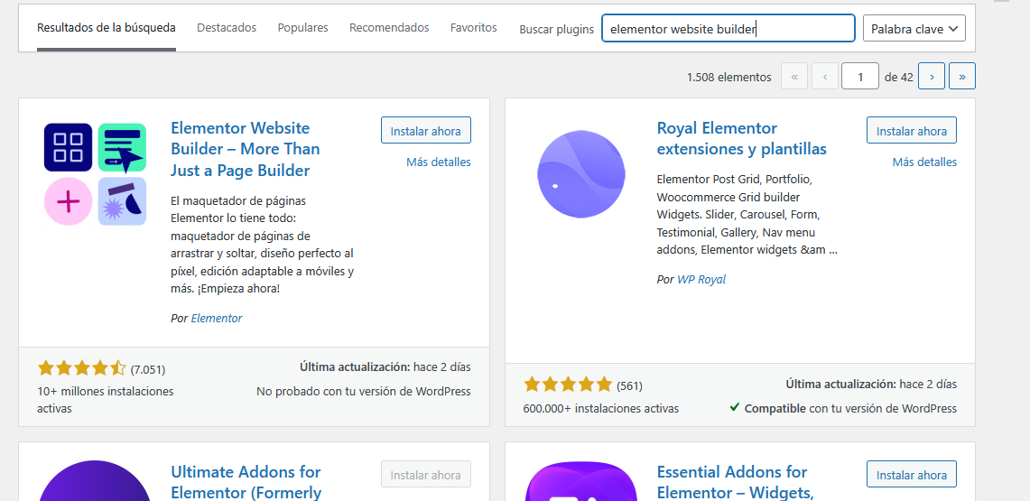

Una vez lo tenemos todo buscamos el plugin elementor para descargar.

Cuando termine la instalación lo que hacemos es activar el elementor.

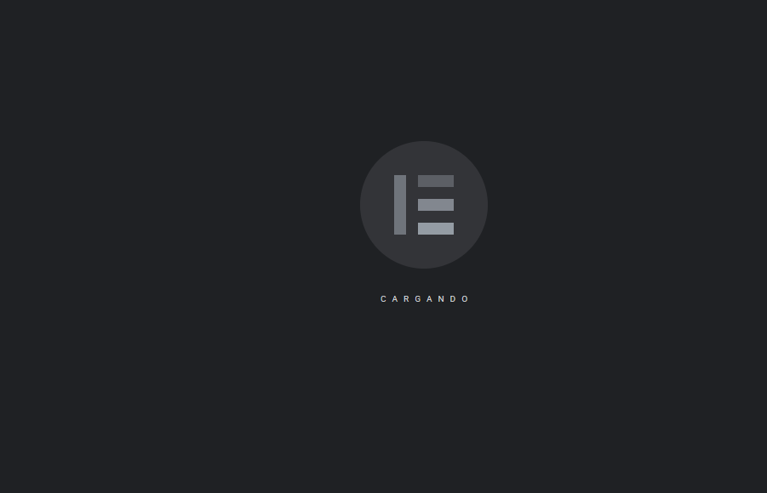

Esto lo tenia que haber dejado hecho o algo así. Cargando.

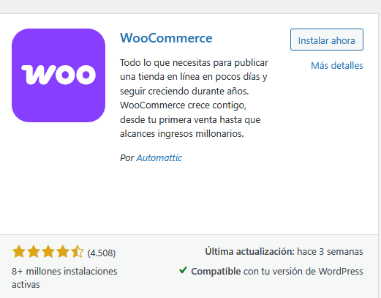

Me descargo el woocommerce.

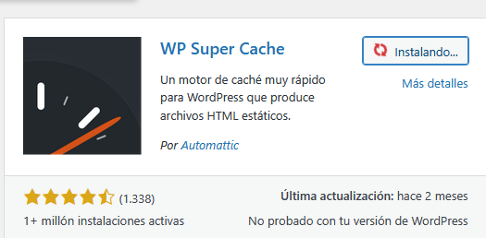

Vamos con el wp super cache.

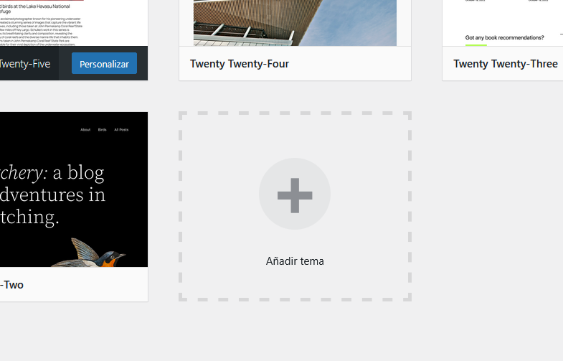

Me busco un tema.

Intento buscar un tema que sea parecido a una tienda, veremos a ver como me queda.

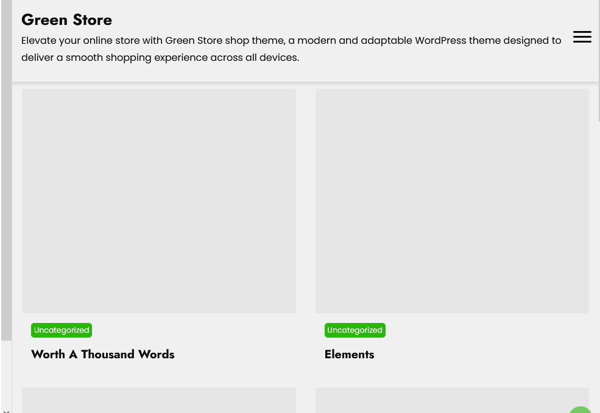

Por ahora voy creando un estilo básico con mi tema. Se hace lo que se pueda.

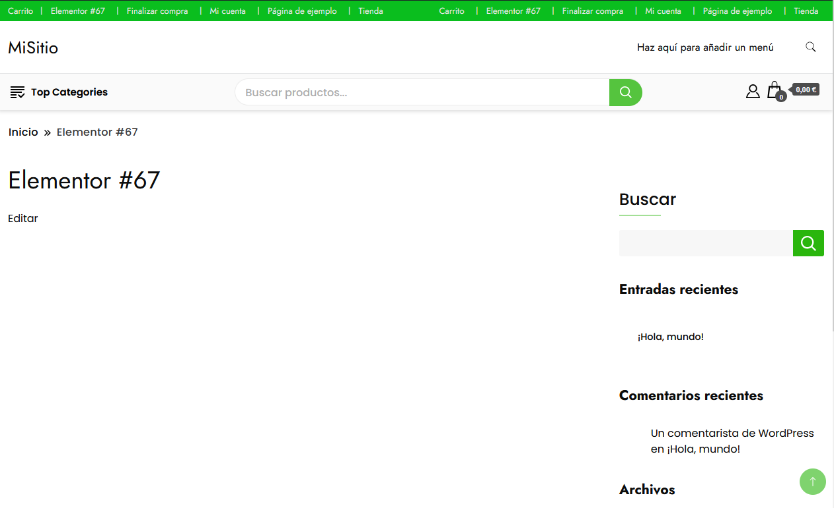

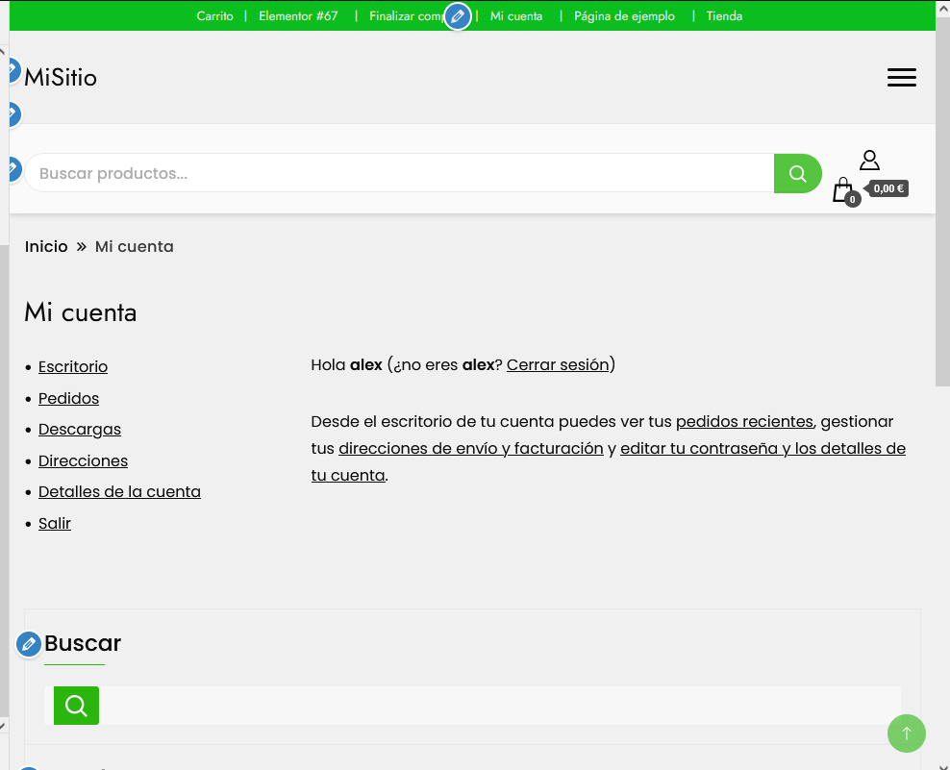

Por alguna razón tenia dos barras superiores, quito una de ellas que me vuelvo loco.

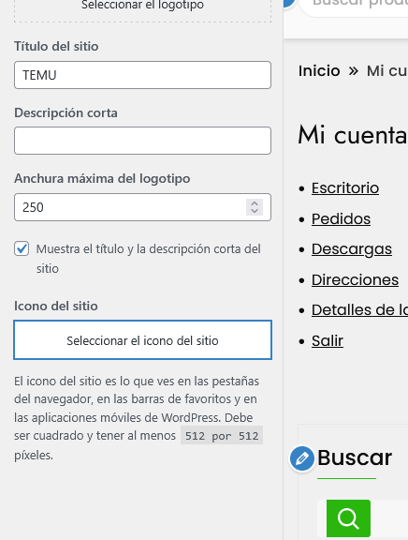

Vamos modificando alguna cosa. Por ahora no pongo logotipo, cuando pueda a ver si cambio colores.

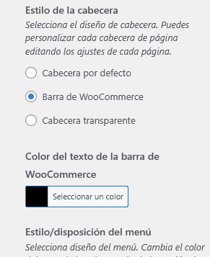

Compruebo que la barra de woo commerce esté añadida al sitio. Voy a ver si le pongo aunque sea un color naranja para que se parezca a temu.

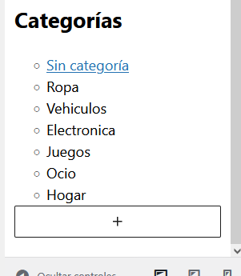

Intento que se añadan unas categorías a un menú, para que se pueda elegir.

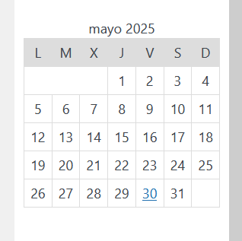

Cambio cosas, por ejemplo añado un calendario. No es que sea muy allá, pero por cambiar algo. La verdad es que en este tema no me deja tocar muchas cosas, ni siquiera los colores, pero bueno.

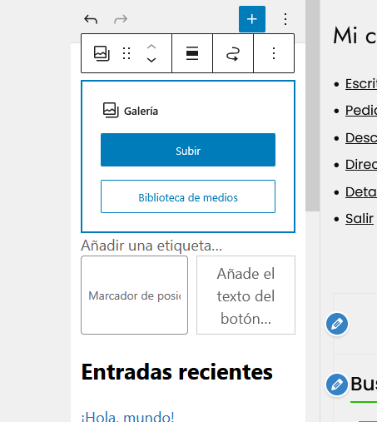

Intento crear una galería de imágenes. Lo que hago es con las flechas de su menú, lo subo hacia arriba para que esté más arriba en la página.

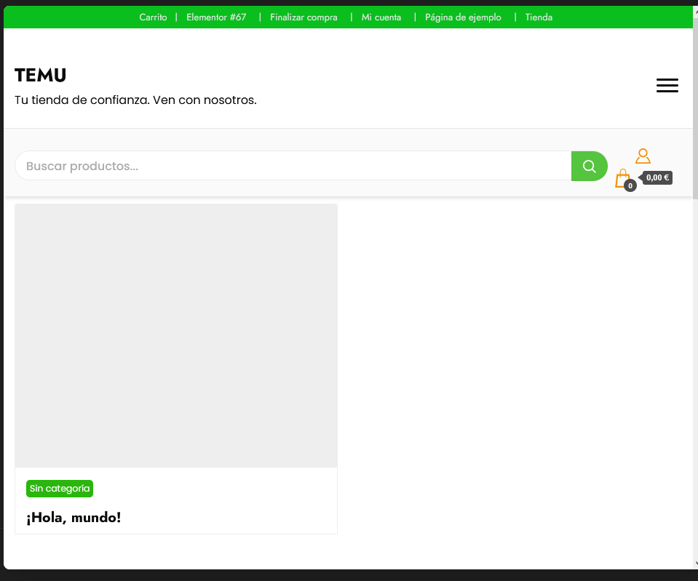

Vamos viendo la página por partes, no me he molestado ni en subir una sola imagen.

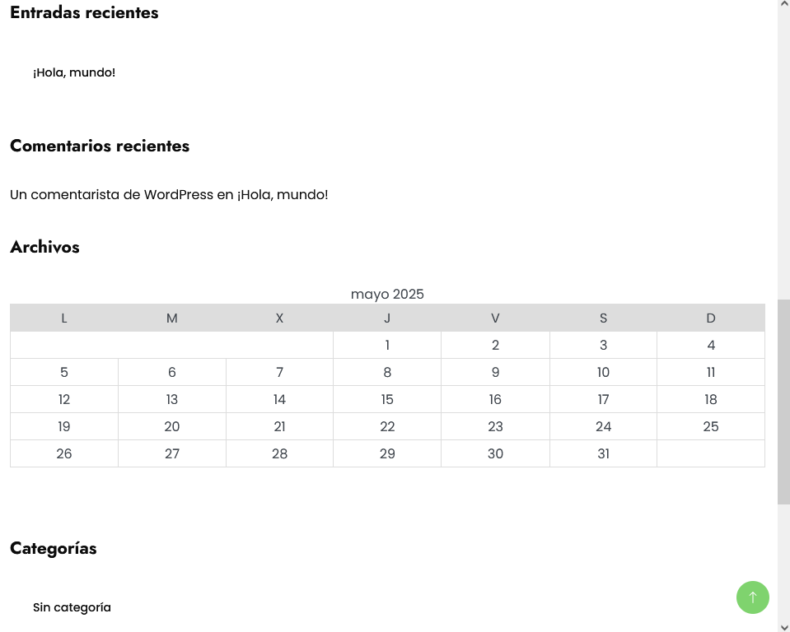

Vamos viendo los cambios que hemos realizado.

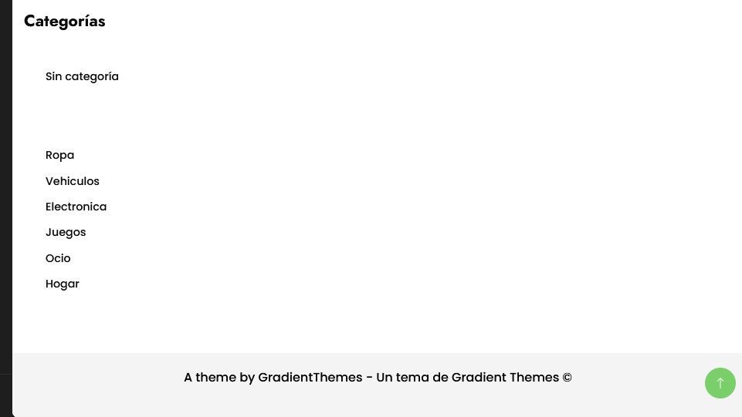

Se ven las cosas que he hecho, la verdad es que no es que sea muy bonita, pero si es funcional.

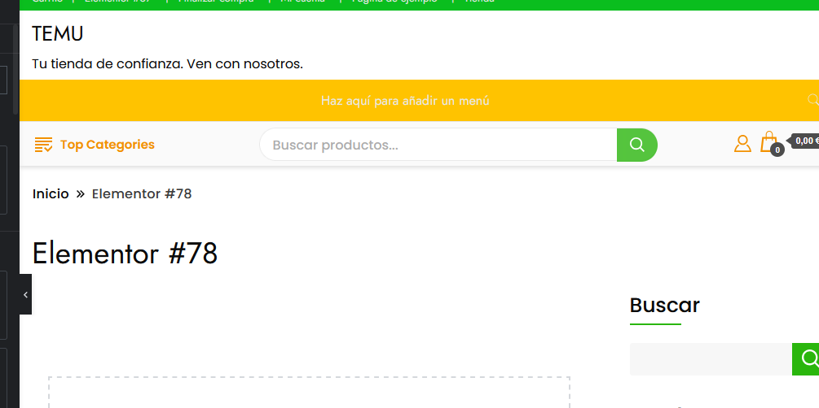

Vuelvo a entrar en elementor para revisar los cambios, por lo menos alguna cosa sale naranja y algún cambio, a ver si puedo cambiar alguna cosa más.

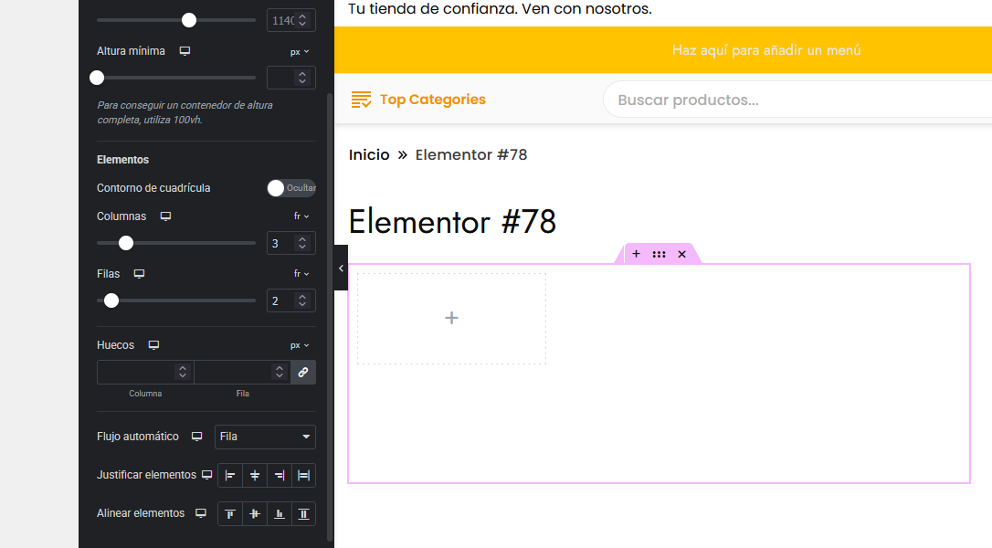

Por ejemplo ahora voy tocando cosas de la cuadrícula, para cambiar algo más.

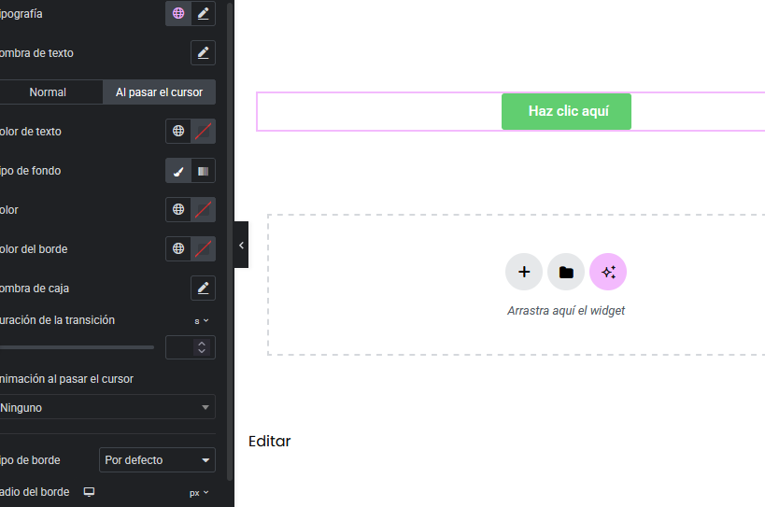

Añado un botón. Lo que intento es añadir simplemente elementos que sirvan de algo, voy a editarlo lo más que pueda. Intentaré ver si puedo hacer alguna composición un poco más trabajada pero no tiene pinta.

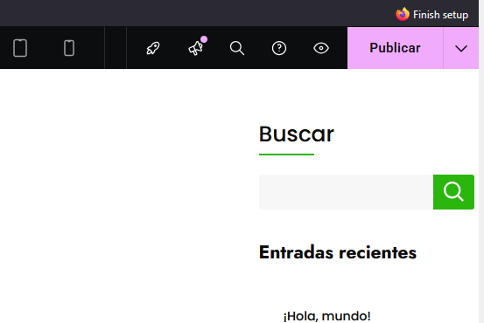

Bueno. Doy a publicar y lo que salga.